Évaluer les effets multiplicateurs sur les marchés[1]

Les présentes orientations concernent toutes les interventions qui mettent en jeu des marchés directement ou indirectement, notamment les interventions en nature, les interventions d’appui au marché, les transferts monétaires et les opérations en bons d’approvisionnement, les activités génératrices de revenus ou les activités liées à la fourniture de services. Tous les projets, y compris ceux qui ne sont pas directement liés au marché, peuvent produire des effets indirects sur l’économie locale. Les effets indirects ou multiplicateurs peuvent être voulus (énoncés dans les objectifs du projet) ou fortuits (sortant du cadre des objectifs du projet), de même qu’ils peuvent renforcer ou affaiblir les objectifs généraux du programme. Ils sont considérés comme positifs quand ils génèrent des investissements dans des intrants productifs (créant des revenus à court terme) ou dans des actifs productifs (favorisant le développement à plus long terme).

Les objectifs du programme sont essentiels pour ce processus car ils décrivent les incidences ou le résultat attendus de l’intervention. Par exemple, les objectifs nutritionnels d’un programme peuvent donner lieu à une évaluation de la disponibilité de certains groupes d’aliments sur le marché, et notamment du nombre de commerçants qui vendent des articles donnés, de la fréquence des ventes, des aspects qualitatifs, du chiffre d’affaires/des chiffres des ventes de ces articles et des consommateurs d’articles donnés.

### Comment intégrer les informations du marché dans l’évaluation

Les évaluations peuvent être effectuées pendant ou après la période de mise en œuvre du projet et comprennent généralement une étude systématique et objective du programme, de la stratégie d’intervention, et, parfois, de la capacité de l’organisme. La pertinence, la réalisation, l’efficience, l’efficacité, les incidences et la durabilité des objectifs du projet sont passées en revue, et des recommandations sont en général faites en vue de la programmation future. Les informations du marché peuvent jouer un rôle important dans la détermination de tous ces aspects. Elles devraient donc être intégrées dans l’évaluation globale du projet.

Les présentes orientations mettront l’accent sur la façon dont les informations du marché peuvent contribuer à faire comprendre comment les effets multiplicateurs vont au-delà de la population cible pour toucher les autres acteurs du marché et dans quelle mesure ils restent dans l’économie locale. L’analyse des effets multiplicateurs élargit le champ de l’évaluation au-delà de l’incidence sur les bénéficiaires directs.

### Un processus par étapes pour évaluer les effets multiplicateurs sur l’économie locale[2]

Quatre questions directrices guideront l’utilisateur tout au long du processus d’évaluation. Elles sont liées à des outils qui peuvent être utilisés pour recueillir et analyser directement les informations pertinentes du marché ou comme listes de questions pour garantir que ces informations sont intégrées dans l’évaluation globale du projet.

|  |  |  |  |  |  |  |  |  |  |  |  |  |  |  |  |
| --- | --- | --- | --- | --- | --- | --- | --- | --- | --- | --- | --- | --- | --- | --- | --- |
| |  |  |  | | --- | --- | --- | | Questions directrices | Outils | | | QD.4.1 Quels systèmes de marchés ont été les plus touchés par le projet ? | **Outil 4.1 Liste de questions pour les entretiens avec les bénéficiaires** |  | | QD.4.2 Quels acteurs ont été touchés par le projet ? | **Outil 1.4 Cartographie du marché** |  | | QD.4.3 Quel a été l’impact du projet sur les bénéficiaires et leur accès au marché ? | **Outil 4.2 Liste de questions pour les groupes de discussion avec des bénéficiaires et des non bénéficiaires** |  | | QD.4.4 Quel a été l’impact général du projet sur les commerçants ? | **Outil 4.3 Liste de questions pour les groupes de discussion et les entretiens avec des commerçants** |  | |

|  |
| --- |
| QD.4.1 Quels systèmes de marchés ont été les plus touchés par le projet ? |

La réponse à cette question fait intervenir des aspects tels que les dépenses, les revenus et les investissements que le projet a générés. Il est recommandé de faire participer le personnel à une discussion qui amène à mettre en évidence les éléments suivants :

* Les systèmes de marchés dans lesquels les bénéficiaires ont dépensé (investi) la plupart des espèces/revenus. Est-ce que ce sont les systèmes dans lesquels on s’attendait à voir les bénéficiaires investir ? Si non, pourquoi ? Y a-t-il des variations en fonction du sexe, de l’âge, de l’origine ethnique ou des moyens de subsistance ?
* Les systèmes de marchés dont les produits et/ou services sont d’origine locale.
* Les systèmes de marchés dans lesquels les dépenses induites par le projet représentent une part relativement importante.
* Les systèmes de marchés qui ont des chaînes plus complexes (qui font intervenir un plus grand nombre d’acteurs locaux).

Le suivi après la distribution devrait permettre d’obtenir ces informations. À défaut, **l’outil 4.1** fournit une liste de questions qui permet de collecter ces informations directement en s’entretenant avec des bénéficiaires du projet.

En se fondant sur ces informations, on pourra repérer les systèmes de marchés qui ont été les plus associés au projet et sont donc, potentiellement, les plus touchés par celui-ci. Cependant, il peut y avoir des systèmes de marchés moins apparents utilisés par la population cible qui n’ont pas été jugés importants pendant la phase de conception du programme. L’évaluation devrait se concentrer sur ces deux types de marchés, car l’impact sur ces marchés moins apparents peut être important, surtout si ceux-ci étaient moins concurrentiels ou sont liés à des préférences relatives au sexe, à l’origine ethnique, aux moyens de subsistance, à l’âge ou à la protection.

L’encadré ci-dessous donne un exemple concret de la façon dont des systèmes de marché ont été sélectionnés pour l’évaluation d’un programme de bons d’achat dans la bande de Gaza[3].

**Évaluation des effets multiplicateurs d’un projet de bons d’achat dans le TPO de la bande de Gaza**

**Sélection des systèmes de marchés**

Le suivi post-distribution a montré que 31 % de la valeur des bons ont été dépensés en produits laitiers, 21 % en huile végétale, 14 % en œufs, 13 % en riz et 10 % en légumineuses.

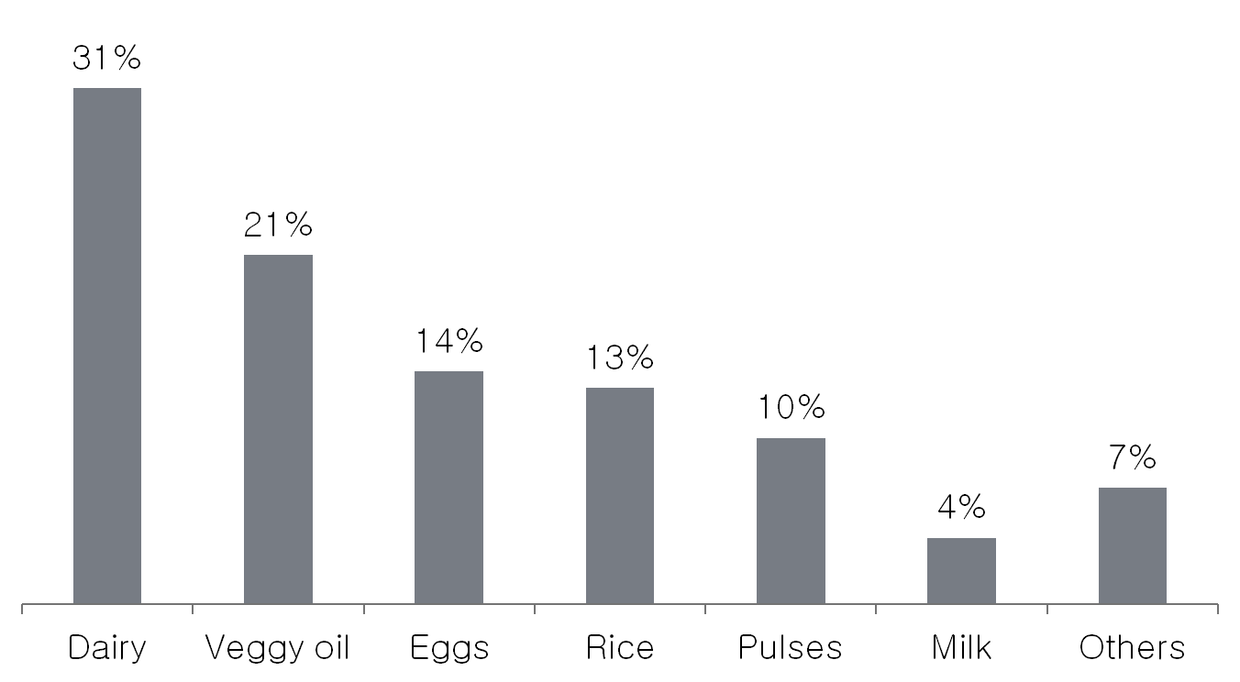

Les produits laitiers et les œufs ont été choisis comme systèmes de marchés « cibles » parce qu’ils représentaient un pourcentage élevé de la valeur des bons échangés, mais aussi parce qu’ils étaient pour l’essentiel d’origine locale et qu’un grand nombre d’acteurs locaux en faisaient le commerce.

Les systèmes de marchés pour l’huile végétale, le riz et les légumineuses, quant à eux, avaient une incidence limitée sur l’économie locale parce qu’ils ne concernaient que quelques commerçants, pour la plupart des importateurs, et que les montants négociés dans le cadre du projet étaient négligeables par rapport aux volumes totaux.

TRANSLATION OF FIGURE in BOX ABOVE

|  |  |
| --- | --- |
| Dairy | Produits laitiers |
| Veggy oil | Huile végétale |
| Eggs | Œufs |
| Rice | Riz |
| Pulses | Légumineuses |
| Milk | Lait |
| Others | Autres |

|  |
| --- |
| QD.4.2 Quels acteurs ont été touchés par le projet ? |

Cette question vise à mettre en évidence les acteurs économiques qui ont été directement ou indirectement touchés par le projet dans une zone d’intervention donnée. Les cartes des systèmes de marchés sont d’excellents outils à cette fin. Elles permettent de bien comprendre la chaîne de commercialisation locale des produits ou services sélectionnés.

Si l’on travaille avec le même système de marché que celui qui a été analysé dans le plan d’urgence ou dans l’estimation, on peut consulter les cartes de référence et les cartes d’urgence existantes. Sinon, il convient d’en élaborer de nouvelles. **L’outil d’estimation 1.4** fournit des indications sur la façon de le faire.

Le fait d’analyser la façon dont les dépenses et les investissements circulent dans la chaîne de commercialisation aide à déterminer quels acteurs du marché ont été touchés positivement ou négativement par le projet, ce qui permet de décider sur quels acteurs l’évaluation devrait se concentrer. Ce faisant, il faut s’arrêter sur le sexe et l’origine ethnique de l’acteur du marché. L’idéal serait qu’un conseiller pour l’égalité des sexes participe à l’analyse.

L’encadré ci-dessous montre une carte de marché faisant apparaître les effets qu’a eus le projet de bons d’achat dans la bande de Gaza sur le secteur laitier local et explique comment l’analyse du flux de trésorerie généré par le projet a aidé à déterminer sur quels acteurs du marché il convenait de mettre l’accent.



L’argent généré par le projet de coupons se déplace dans le sens contraire de la chaîne de commercialisation :

* Les bénéficiaires du projet ont utilisé les coupons pour acheter des produits dans les magasins (premier niveau de dépenses).
* Les achats de produits laitiers auprès des petites et moyennes usines locales ont augmenté. Le revenu supplémentaire généré par le projet a aussi été investi dans l’amélioration des actifs productifs et dans l’emploi de personnel supplémentaire (deuxième niveau de dépenses).
* Les usines de produits laitiers ont acheté du lait aux éleveurs locaux (troisième niveau de dépenses).

Sur la base de ces informations, il a été décidé que l’évaluation mettrait l’accent sur les acteurs qui avaient bénéficié du flux monétaire généré par le projet. Cependant, l’analyse aurait dû prendre en compte des discussions de groupe avec les commerçants qui n’avaient apparemment pas bénéficié du projet afin de vérifier s’ils n’avaient pas été lésés.

TRANSLATION OF FIGURE in BOX ABOVE

|  |  |
| --- | --- |
| Third level  expenditures | Troisième  niveau de  dépenses |
| Second level  expenditures | Deuxième  niveau de  dépenses |
| First level  expenditures | Premier  niveau de  dépenses |
| **Cash Flow** | Argent |
| **Market Chain** | Chaine de commercialisation |
| Livestock  herders | Éleveurs |
| Small  Factories (6) | Petites  usines (6) |
| Medium  Factories (2) | Usines  moyennes (2) |
| Supermarkets/  Shops | Supermarchés/  magasins |
| Consumers/  Beneficiaries | Consommateurs/  bénéficiaires |
| Local traders  (milk powder) | Commerçants  locaux  (poudre de lait) |
| Big  Factories (1) | Grandes  usines (1) |
| Distributors | Distributeurs |
| Import Agents | Importateurs |

|  |
| --- |
| QD.4.3 Quel a été l’impact du projet sur les bénéficiaires et leur accès au marché ? |

Cette question vise à décrire la manière dont le projet a modifié l’accès des bénéficiaires au marché et les autres changements qui peuvent être attendus dans un avenir proche. Elle est aussi liée à la façon dont les bénéficiaires ont utilisé le revenu tangible supplémentaire généré par le projet. Lors de l’examen des questions ci-dessous, il est nécessaire de réfléchir aux questions ayant trait au sexe, à l’origine ethnique, aux moyens de subsistance et à l’environnement pour approfondir et enrichir l’évaluation et lui donner encore plus de sens.

Pour répondre à cette question, il faut savoir :

* comment les bénéficiaires ont géré les revenus générés par le projet ;
* quelles « places du marché » et quels commerçants les bénéficiaires ont fréquentés au cours du projet ;
* comment les prix ont évolué au cours du projet ;
* en quoi le marché a changé par rapport à ce qu’il était avant le projet ;
* quelle est la durabilité de l’impact du projet ;
* quels effets le projet a eus sur la communauté bénéficiaire.

**L’outil 4.2** a été élaboré pour faciliter le processus de collecte des informations ci-dessus par des discussions de groupe avec des bénéficiaires. Il est recommandé de mener aussi quelques discussions de groupe avec des non-bénéficiaires afin de comprendre comment le projet les a touchés.

|  |
| --- |
| QD.4.4 Quel a été l’impact général du projet sur les commerçants ? |

Cette question aide à comprendre comment les flux monétaires générés par le projet ont touché les commerçants locaux, que ce soit positivement ou négativement. Lorsque l’on réfléchit aux questions ci-dessous, il faut tenir compte du sexe, de l’origine ethnique et du type de commerçant (y compris les services qu’il fournit). Pour pouvoir répondre à cette question, il faut déjà répondre aux questions suivantes :

* Quels commerçants ont bénéficié du projet et quels autres ont été touchés négativement/lésés ?
* Quelle part des revenus générés par les commerçants associés au projet a été investie dans des intrants et des actifs productifs ? Ces actifs sont-ils locaux ou en dehors du périmètre du programme ?
* Dans quelle mesure les revenus générés par le projet ont-ils été transmis à d’autres acteurs de la chaîne ?
* Dans quelle mesure les revenus générés par le projet se sont-ils déplacés vers d’autres secteurs et hors de l’économie locale ?
* En quoi le projet a-t-il changé l’accès des commerçants à la communication, à l’information, à la technologie, aux infrastructures physiques, aux licences, etc. ?

Pour recueillir ces informations, il est recommandé de s’entretenir avec différents types de commerçants. Il est utile de s’entretenir directement avec des commerçants pour comprendre comment ils perçoivent l’impact du projet sur leur affaire et sur l’ensemble du système de marché. **L’outil 4.3** fournit une liste de questions pour les discussions de groupe et les entretiens individuels avec des commerçants.

1. Source : Mouvement international de la Croix-Rouge et du Croissant-Rouge, *Guide d’analyse des marchés* (2013).
2. Le même type d’analyse peut être effectué pour les distributions en nature. Dans ce cas, l’accent devrait être mis sur les effets des achats et distributions de l’organisme sur les producteurs locaux et les autres acteurs du marché.
3. Creti, 2010.